МИНОБРНАУКИ РОССИИ

Федеральное государственное бюджетное образовательное учреждение высшего образования



НИЖЕГОРОДСКИЙ ГОСУДАРСТВЕННЫЙ ТЕХНИЧЕСКИЙ

УНИВЕРСИТЕТ им. Р.Е.АЛЕКСЕЕВА

Институт радиоэлектроники и информационных технологий

Кафедра информатики и систем управления

ОТЧЕТ

по лабораторной работе №2

по дисциплине

Сети и телекоммуникации

РУКОВОДИТЕЛЬ:

_____________ ___Гай В.Е.__

(подпись) (фамилия, и.,о.)

СТУДЕНТ:

____Белов Д.А._

(подпись) (фамилия, и.,о.)

____19-АС _

(шифр группы)

Работа защищена «___» ____________

* оценкой ________________________

Нижний Новгород 2021

**Цель работы:**

1. Смоделировать сеть

2. Расставить IP адреса и маски (у роутеров на интерфейсах ip адреса – из начала диапазона)

3. Добавить маршруты для прохождения пакетов между всеми частями сети (ipforwarding)

4. сделать несколько маршрутов специфичных, показать, как это работает (удаляя и добавляя маршрут)

5. показать пример удаления маршрута с демонстрацией отсутствия ping

(вариант 2)

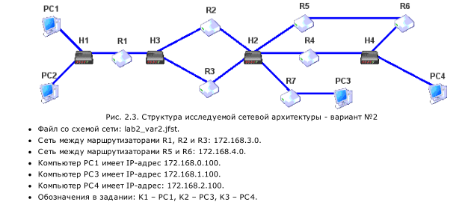

**Ход работы:**

Созданная схема: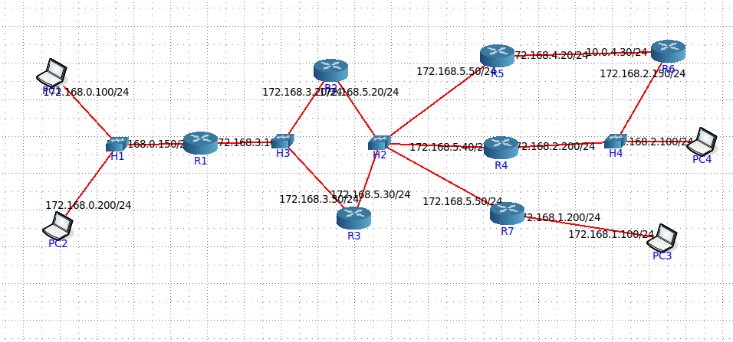

Рис. 1 - Готовая схема.

В качестве рабочих роутеров были выбраны R1,R2, R4, R7. Они обеспечивают кратчайший путь от подсети 172.168.0.0/24 до подсетей 172.168.2.0/24 и 172.168.1.0/24. В свойствах StaticRoute каждого из данных роутеров были прописаны необходимые маршруты:

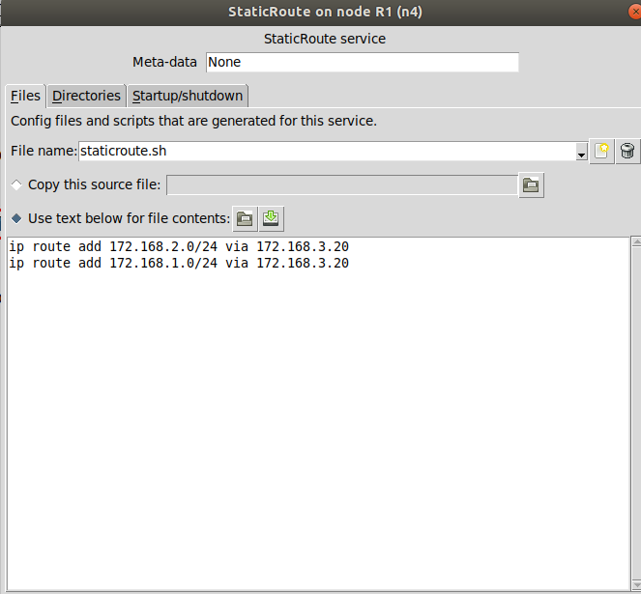

Рис. 1 - Пути маршрутизатора R1.

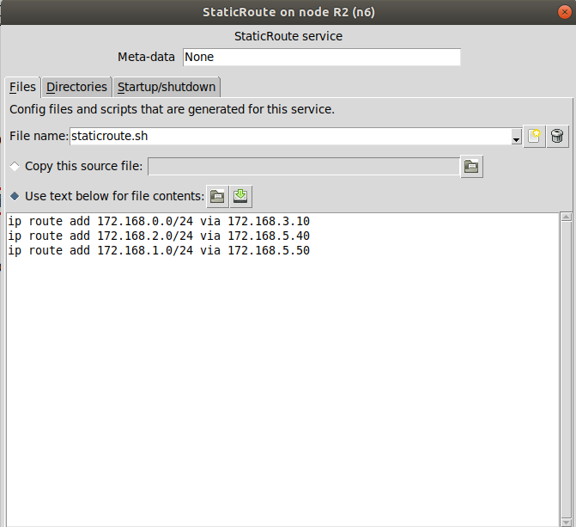

Рис. 2 - Пути маршрутизатора R2.

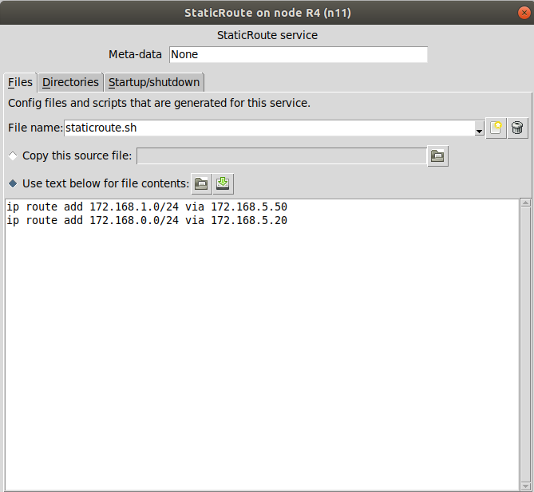

Рис. 3 - Пути маршрутизатора R4.

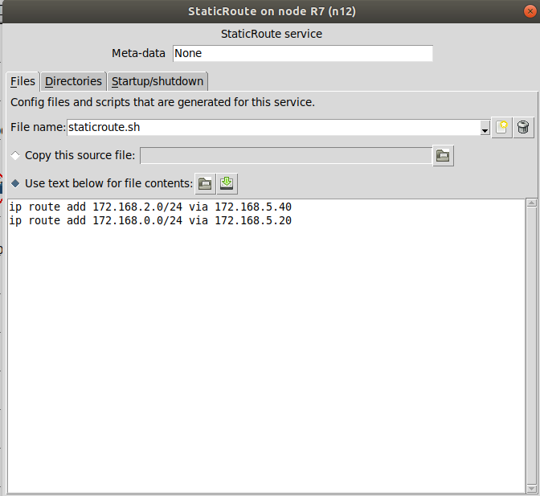

Рис. 4 - Пути маршрутизатора R7.

Была произведена проверка правильности указанных маршрутов с помощью ping. Для начала

была проведена банальная проверка для компьютеров из одной подсети:

* Подсеть 172.168.0.0/24

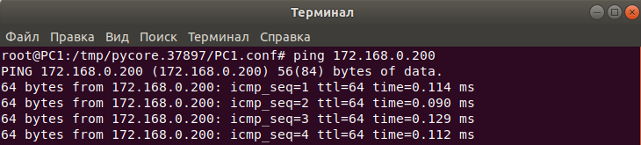

Далее проведена проверка между подсетью 172.168.0.0/24 и 172.168.2.0/24:

* PC1 -> PC4

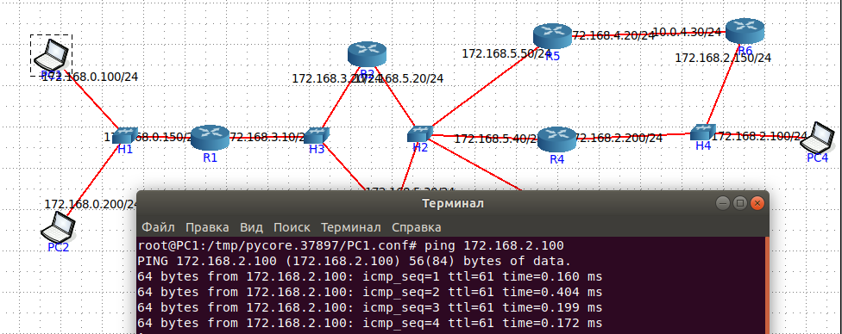

* PC2 -> PC4

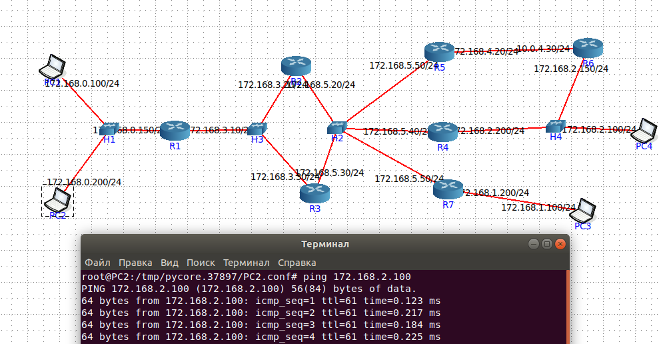

После этого была проведена проверка между подсетью 172.168.2.0/24 и 172.168.1.0/24 :

* PC4 -> PC3

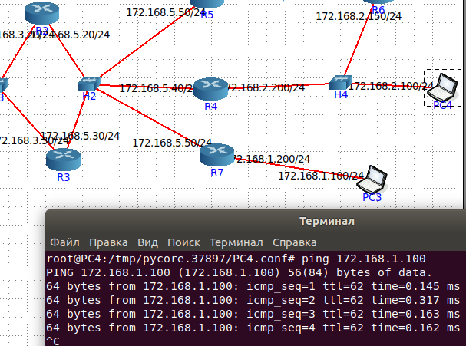

Затем была проведена проверка между подсетью 172.168.1.0/24 и 172.168.0.0/24:

* PC3 -> PC1

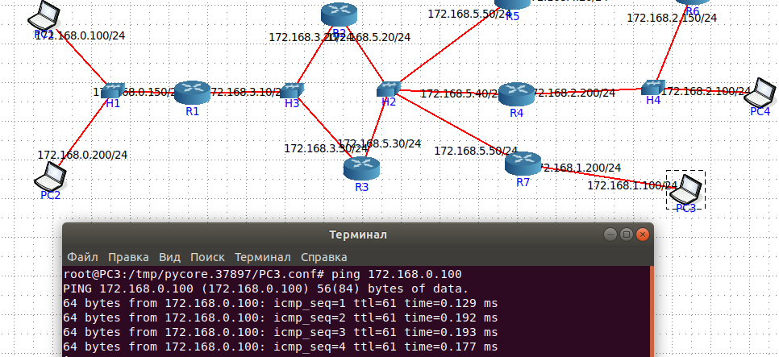

* PC3 -> PC2

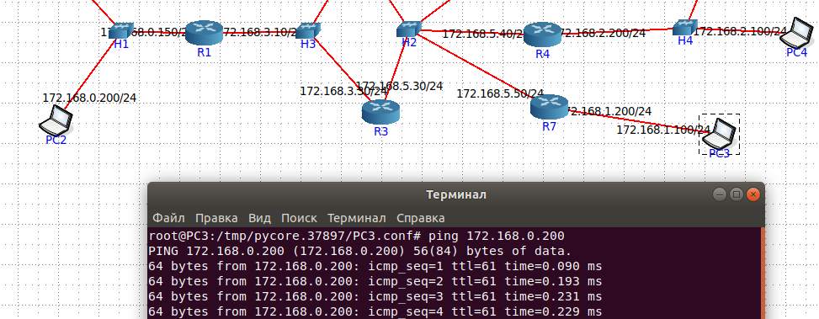

При удалении маршрута R2 можно заметить, что ping больше не будет проходить до подсети 172.168.0.0/24:

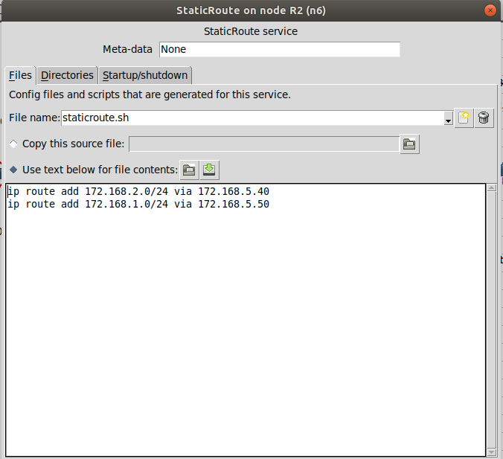

Рис. 5 - Удаление одного маршрута R2.

* PC4 -> PC1

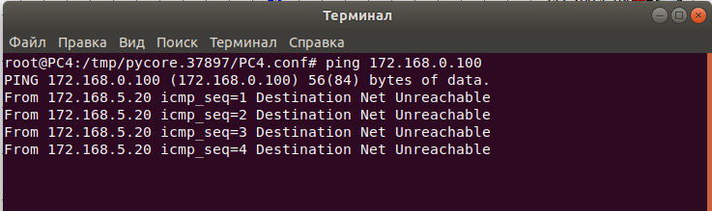

Рис. 6 - Отсутствие ping.

**Вывод по работе:**

В ходе проделанной работы я изучил способы маршрутизации сетей. Мной была создана сеть, состоящая из нескольких ПК, после чего были установлены и успешно протестированы маршруты следования пакетов через маршрутизаторы.